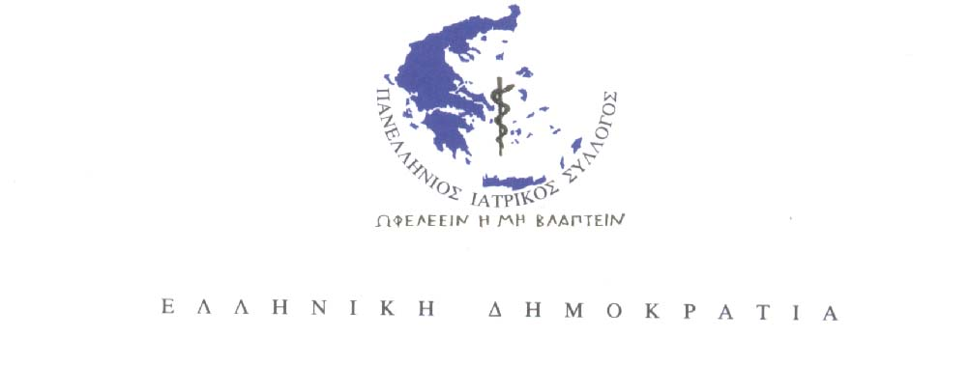
Αθήνα, 25 Ιουλίου 2013
ΔΕΛΤΙΟ ΤΥΠΟΥ
Πανελλήνιος Ιατρικός Σύλλογος: Συναντήσεις με τους κ.κ. Αντώνιο Μπέζα και Δημήτριο Κοντό - Άμεση προτεραιότητα ο εξορθολογισμός των δημοσίων δαπανών Υγείας
Συναντήθηκε διαδοχικά χθες 24.7.2013 το Διοικητικό Συμβούλιο του Πανελληνίου Ιατρικού Συλλόγου με τον Υφυπουργό Υγείας Αντώνιο Μπέζα και τον Πρόεδρο του ΕΟΠΥΥ κ. Δημήτριο Κοντό.
Συζητήθηκαν εκτενώς όλα τα θέματα που αφορούν την λειτουργία του ΕΟΠΥΥ, την εξόφληση των ληξιπρόθεσμων οφειλών, αλλά και των τρεχουσών οφειλών, προς τους παρόχους υγείας και έγιναν σχετικές προτάσεις για τη στήριξη της λειτουργίας του ΕΟΠΥΥ και την προοπτική δημιουργίας συστήματος, ολοκληρωμένης Πρωτοβάθμιας Φροντίδας Υγείας.
Ζητήθηκε η άμεση εξόφληση ληξιπρόθεσμων και τρεχουσών οφειλών, η αύξηση της χρηματοδότησης του ΕΟΠΥΥ από 0,6% του ΑΕΠ στο 1% του ΑΕΠ και η επιβολή κοινωνικών πόρων (στον καπνό, οινόπνευμα, ρυπογόνες βιομηχανίες κ.λπ.),γιατί η ύφεση και η ανεργία δημιουργούν ελλείμματα εισροής εισφορών των εργαζομένων.
Ζητήθηκε ενδυνάμωση της λειτουργίας των μονάδων του ΕΟΠΥΥ, ανανέωση των συμβάσεων των ιατρών που έχουν λήξει, ή λήγουν το επόμενο διάστημα, ενώ συζητήθηκαν και άλλα ζητήματα που αφορούν μισθολογικά και εργασιακά θέματα των ιατρών του ΕΟΠΥΥ.
Ζητήθηκε η κάλυψη όλου του πληθυσμού από παροχή υπηρεσιών του ΕΟΠΥΥ, μέσα από Εθνική Συλλογική Σύμβαση του ΕΟΠΥΥ με τον Πανελλήνιο Ιατρικό Σύλλογο και τους κατά τόπους Ιατρικούς Συλλόγους, με αξιοπρεπείς όρους αμοιβής και εργασίας και δυνατότητα συμμετοχής όλων των ελευθεροεπαγγελματιών ιατρών.
Για τα εργαστήρια- και τα διαγνωστικά κέντρα τα συμβεβλημένα με τον ΕΟΠΥΥ, ζητήθηκε να υπάρξει κλιμακωτό rebate, ανάλογα με τον όγκο εργασιών, δαπάνες και πλαφόν οροφής, προκειμένου να υπάρξει προοπτική επιβίωσης των μικρών και μεσαίων εργαστηρίων.
O Πανελλήνιος Ιατρικός Σύλλογος θεωρεί ότι ο εξορθολογισμός των δαπανών είναι σήμερα αμέσου προτεραιότητας, όπως επίσης και η καθολική ασφαλιστική κάλυψη του πληθυσμού (λόγω της μεγάλης ανεργίας) και ο περιορισμός της συμμετοχής των ασφαλισμένων και όχι η αύξηση για παροχή υπηρεσιών υγείας (φάρμακο, εξετάσεις-νοσήλια). Η εφαρμογή ηλεκτρονικής κάρτας υγείας-ηλεκτρονικού φακέλου ασθενούς και τα διαγνωστικά και θεραπευτικά πρωτόκολλα είναι αναγκαίες προϋποθέσεις στην παραπάνω κατεύθυνση.

Διαβεβαιώσεις κ.κ. Αντώνιου Μπέζα και Δημήτριου Κοντού για καταβολή 108 εκατ. ευρώ
Ο Υπουργός, αλλά και ο Πρόεδρος του ΕΟΠΠΥ διαβεβαίωσαν για την άμεση, εντός των επόμενων ημερών. καταβολή 108,000,000 εκ. ευρώ προς τους ιατρούς για την εξόφληση όλων των ληξιπροθέσμων οφειλών (μέχρι 31.12.2011)από τις ΥΠΑΔ και την προσπάθεια για εξόφληση και των υπόλοιπων ληξιπρόθεσμων των άλλων Ταμείων που εντάχθηκαν στον ΕΟΠΥΥ, των οποίων η εκκαθάριση καθυστέρησε, λόγω οργανωτικής και διοικητικής αδυναμίας, τη στιγμή που τα χρήματα (1,5 εκ. ευρώ) υπάρχουν διαθέσιμα για τους παρόχους υγείας. Επίσης διαβεβαίωσαν ότι αποδέχονται τις εισηγήσεις μας για κλιμακωτό rebate στα εργαστήρια-διαγνωστικά κέντρα.
Η διατήρηση του ΕΟΠΥΥ, ως παρόχου υγείας θα συνεχίσει, παρά την όποια φημολογία έχει αναπτυχθεί, θα ενισχυθούν οι μονάδες και τα εργαστήρια του ΕΟΠΥΥ, θα ανανεωθούν οι συμβάσεις των ιατρών και μέσα από το νέο νομοσχέδιο (που σε λίγες μέρες έρχεται στη Βουλή) και θα τακτοποιηθούν μισθολογικά και εργασιακά θέματα, που εκκρεμούν, των ιατρών που εργάζονται στον ΕΟΠΥΥ.
Υπήρξε διαβεβαίωση συνεχούς συνεργασίας με το Ανώτατο Θεσμικό Όργανο των Ιατρών, όπως είναι ο Π.Ι.Σ., προκειμένου να βρεθούν οι δρόμοι και οι ενέργειες για όλα τα ζητήματα που αφορούν την λειτουργία του ΕΟΠΥΥ.
Ο Πανελλήνιος Ιατρικός Σύλλογος διαβεβαίωσε για τις προθέσεις του να εξευρεθούν οι λύσεις μέσα από διάλογο και συνεργασία, διότι ζητούμενο είναι η ασφαλής περίθαλψη των πολιτών και η ευπρεπής λειτουργία των εργαζομένων της υγείας, αλλά παράλληλα τόνισε ότι δεν θα διστάσει να αντιδράσει με κάθε τρόπο σε λύσεις που οδηγούν σε αδιέξοδο, ερήμην των θεσμικών οργάνων και που θα φαλκιδεύουν εργασιακά δικαιώματα και υποβαθμίζουν το έργο και τη λειτουργία των ιατρών.

